Предмет | 7А | 7Б | 7В
Русский язык | параграф 145, упр 287 ( по заданию, без миниатюры, указать , чем осложнено последнее предложение), упр 286 ( выписать слова по заданию , укажите количество п\о в тексте и причины их обособлений) | П.145- учить, упр.295 (письменно);
Немецкий язык (Сафьянова) | 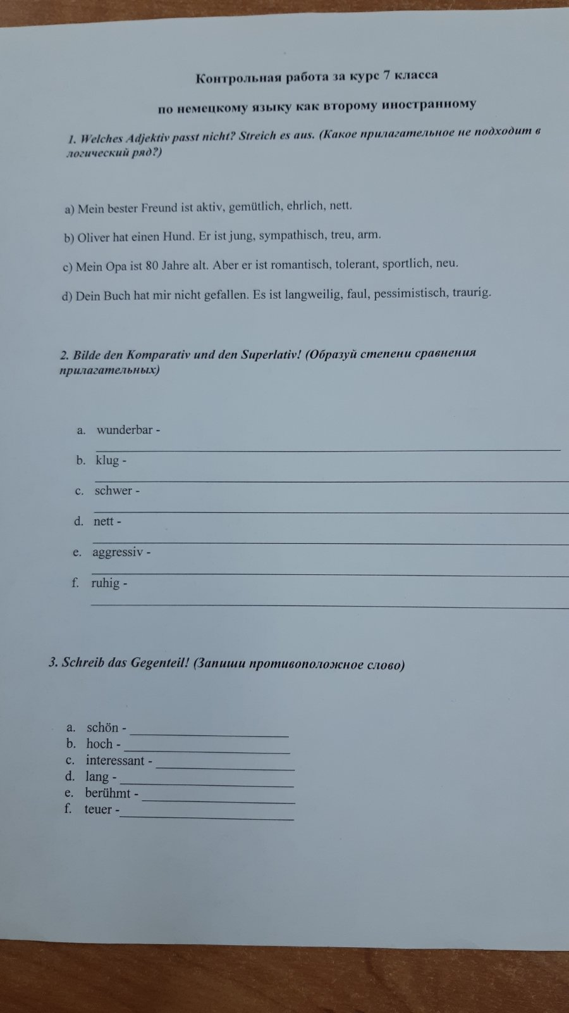
литература |  | Стр.244, вопрос 1-3- письменно
обществознание |  |  | ​выполнить задания из карточки 1 (вопр.1,3,4,6,7), зад. 2 (письменно)
биология |  | § 21 читать, выполнить лабораторную работу №2 «Изучение строения раковин моллюсков»
история |  | ​параграф 4, вопросы (устно)
физика | Давление жидкости и газа.  Пар. 37-38, упр. 15 (1, 2, 3, 4) после пар. 38 "Передача давления жидкостями и газами..."
география | параграф 23, вопросы письменно |  | параграф 23, вопросы письменно
геометрия | повторить признаки равенства треугольников, решить задачу в тетради | выполнение карточки с контрольными заданиями  